ВЕСТНИК
БЕЛОГОРСКОГО СЕЛЬСОВЕТА
22.02.2023 года / № 05(230)
Газета муниципального образования Белогорский сельсовет
Беляевского района Оренбургской области

ИНФОРМАЦИЯ АДМИНИСТРАЦИИ МУНИЦИПАЛЬНОГО ОБРАЗОВАНИЯ БЕЛОГОРСКИЙ
СЕЛЬСОВЕТ БЕЛЯЕВСКОГО РАЙОНА ОРЕНБУРГСКОЙ ОБЛАСТИ

АДМИНИСТРАЦИЯ
МУНИЦИПАЛЬНОГО ОБРАЗОВАНИЯ БЕЛОГОРСКИЙ СЕЛЬСОВЕТ
БЕЛЯЕВСКОГО РАЙОНА ОРЕНБУРГСКОЙ ОБЛАСТИ

ПОСТАНОВЛЕНИЕ

п. Белогорский

22.02.2023 № 10-п
О мерах по пропуску весеннего паводка 2023 года
на территории муниципального образования Белогорский
сельсовет Беляевского района Оренбургской области

В соответствии с Федеральным законом от 21.12.1994 № 68-ФЗ «О защите населения и территорий от чрезвычайных ситуаций природного и техногенного характера»», Федеральным законом от 06.10.2003 № 131-ФЗ «Об общих принципах организации местного самоуправления в Российской Федерации», руководствуясь п.9, п.24,п.26 статьи 5 Устава муниципального образования Белогорский сельсовет и в целях проведения противопаводковых мероприятий на территории муниципального образования Белогорский сельсовет:
1. Образовать межведомственную комиссию по пропуску весеннего паводка 2023 года на территории муниципального образования Белогорский сельсовет и утвердить в составе согласно приложению № 1;
2. Утвердить мероприятия по пропуску весеннего паводка 2023 года на территории муниципального образования Белогорский сельсовет согласно приложению № 2;
3. Утвердить порядок действий администрации муниципального образования Белогорский сельсовет при возникновении чрезвычайных ситуаций в паводковый период согласно приложению № 3.
4. Главе муниципального образования Белогорский сельсовет проводить заседания противопаводковой комиссии.
5. Контроль за исполнением настоящего постановления оставляю за собой.
6. Постановление вступает в силу после его официального опубликования на официальном сайте администрации в сети Интернет: белогорский.сельсоветрф.56 и газете « Вестник Белогорского сельсовета»

Глава администрации
муниципального образования
Белогорский сельсовет И.В. Карих

Приложение №1
к постановлению администрации
муниципального образования
Белогорский сельсовет
Беляевского района
Оренбургской области
от 22.02.2023 № 10-п

Состав
межведомственной комиссии по пропуску весеннего паводка 2023 года
на территории муниципального образования Белогорский сельсовет

Карих И.В. | - председатель комиссии, глава муниципального образования;
Шестерина Н.А. | - заместитель председателя комиссии, заместитель главы администрации муниципального образования Белогорский сельсовет;
Биребасова А.А. | - секретарь комиссии, специалист 1 категории администрации муниципального образования Белогорский сельсовет;
Члены комиссии:
Семенченко Д.Н. | – генеральный директор ОАО «Колхоз Дунай» (по согласованию)
Иванов О.С. | - глава КФХ (по согласованию)
Курамшин З.Н. | - глава КФХ (по согласованию)
Ахметзянов И.И. | - директор МБОУ «Алабайтальская основная общеобразовательная школа» (по согласованию)
Шестерин И.Ю. | - начальник ООТП №74 п. Белогорский (по согласованию)
Аксанова С.Т. | - заведующая Алабайтальским ФАП (по согласованию)
Кузнецова Л.С. | – заведующая Белогорским ветеринарным участком (по согласованию)
Мироновский Ю.Н. | - индивидуальный предприниматель (по согласованию)
Валитова К.К. | – заведующая Белогорским ФАП (по согласованию)

Приложение № 2
к постановлению администрации
муниципального образования
Белогорский сельсовет
Беляевского района
Оренбургской области
от 22.02.2023 № 10-п
Мероприятия
по обеспечению пропуска весеннего паводка в 2023 году

№ п\п | Наименование мероприятий | Срок исполнения | Ответственный за исполнение
1 | Взять под контроль все объекты муниципального, общественного и личного имущества, принять необходимые меры по предохранению их от затопления и разрушения | с 10 марта | Глава администрации муниципального образования, руководители хозяйств и организаций, главы КФХ, МУП «ЖКХ администрации Белогорского сельсовета»
2 | Обеспечить очистку труб водоотводных каналов, расчистку улиц и производственных объектов от талого снега, отведение талых вод | Весь период | Глава администрации муниципального образования, руководители хозяйств и организаций, главы КФХ, население, МУП «ЖКХ администрации Белогорского сельсовета»
3 | Обеспечить надзор за сохранением жилищного фонда, линий электропередачи, телефонных сетей, объектов водоснабжения и других сооружений | Весь период | Глава администрации муниципального образования, руководители хозяйств и организаций, главы КФХ, МУП «ЖКХ администрации Белогорского сельсовета»
4 | Обеспечение на время весеннего паводка бесперебойной связи, а также необходимого запаса медикаментов | Весь период | Оператор АТС (с.Беляевка),  заведующие ФАПов
5 | Запретить передвижение по внутрипоселковой дороге транспорту с массой более 3,5 тонн. (Завести необходимые корма до указанного времени) | С 15 марта  до отмены | Руководители хозяйств,  главы КФХ
6 | Обеспечить безопасность мест расположения скотомогильников, предотвратить возможность их затопления и разрушения | Весь период | Глава администрации муниципального образования,  заведующая ветеринарным участком
7 | Осуществлять контроль за деятельность гарантирующих организаций по:  -обеспечению питьевых водоводов достаточным количеством реагентов и обеззараживающих средств с учетом суточного расхода;  -соблюдение технологического режима обработки и обеззараживания питьевой воды;  -обеспечение герметизации скважин и водопроводных сетей питьевого назначения с целью недопущения попадания паводковых вод в систему водоснабжения;  - соблюдению режима в границах 1-2 поясов зон санитарной охраны питьевых водозаборов;  -обеспечению качества питьевой воды в источниках и разводящей сети с учетом паводковой ситуации. |  | Глава администрации муниципального образования, МУП «ЖКХ администрации Белогорского сельсовета»
8 | Информировать население о порядке действий, мерах безопасности при угрозе и возникновений чрезвычайных ситуациях, связанных с подъемом паводковых вод, о правилах поведения на водных объектах в период таяния льда | Весь период | Глава администрации муниципального образования, руководители хозяйств и организаций

Приложение № 3
к постановлению администрации
муниципального образования
Белогорский сельсовет
Беляевского района
Оренбургской области
от 22.02.2023 № 10-п

Порядок
действий администрации муниципального образования
Белогорский сельсовет при возникновении чрезвычайных ситуаций

№ п/п | Наименование проводимых мероприятий | Время выполнения
1. | Уточнить обстановку, возникшую на территории муниципального образования Белогорский сельсовет информировать администрацию муниципального образования Беляевского района | Немедленно по обстановке
2. | Собрать членов комиссии по чрезвычайным ситуациям, довести обстановку, поставить задачи исполнителям | Немедленно по обстановке
3. | Подготовить распоряжение на привлечение сил и средств для ликвидации ЧС | Немедленно по обстановке
4. | Организовать работы по ликвидации ЧС  - спасение людей из зоны ЧС.  - эвакуация населения из зоны ЧС;  - эвакуация сельскохозяйственных животных из зоны ЧС;  - вывоз материальных ценностей, фуража для скота в безопасное место;  -размещение населения и сельскохозяйственных животных после эвакуации:  - медицинская помощь пострадавшему населению;  - ветеринарная помощь сельскохозяйственным животным;  - продовольственное и вещевое обеспечение населения, попавшего в зону ЧС;  - организация оповещения и связи к зоне ЧС,  -информирование населения об обстановке;  - организация охраны общественного порядка в зоне ЧС;  - организация работ по ликвидации ЧС. | Немедленно по обстановке  Немедленно по обстановке  При необходимости  При необходимости  Немедленно  Немедленно  В период ликвидации ЧС  В период ликвидации
5 | Определить масштабы последствий ЧС | После проведения первоочередных спасательных работ
6 | Наряду с мероприятиями по непосредственной защите населения осуществляются меры по первоочередному жизнеобеспечению пострадавшего населения:  - доставка продуктов питания, питьевой воды, медикаментов, одежды, обуви, топлива;  - организуется бесперебойное снабжение вывезенного населения из зоны ЧС всем необходимым;  -имущество, оставленное населением в зоне ЧС, берется под охрану нарядами полиции. | После проведения спасательных работ


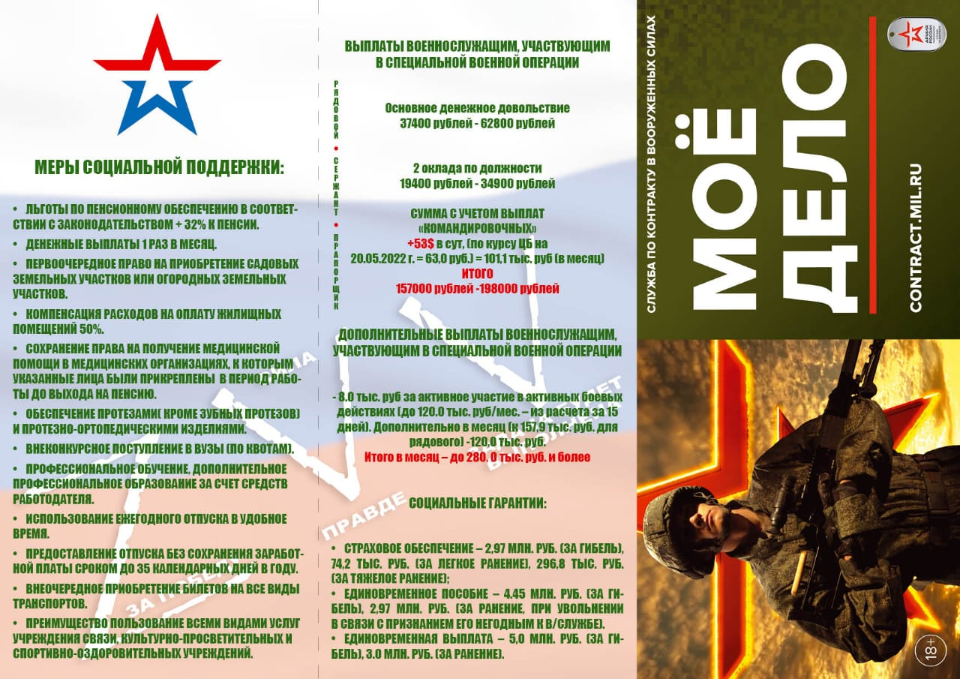

Учредитель: Администрация муниципального образования Белогорский сельсовет
Адрес: 461342, пос. Белогорский, ул. Школьная, 1, Беляевского района Оренбургской области
Главный редактор- глава муниципального образования Белогорский сельсовет
И.В. Карих, телефон/факс (353 34) 62-1-32; (353 34) 62-1-46

В газете не может быть опубликована коммерческая информация, а также иная информация,
не подлежащая публикации в средствах массовой информации
Газета выходит по мере необходимости
Тираж 10.
Время подписания по графику 16-00 час.
Номер фактически подписан в 16-00 час.
Бесплатно

